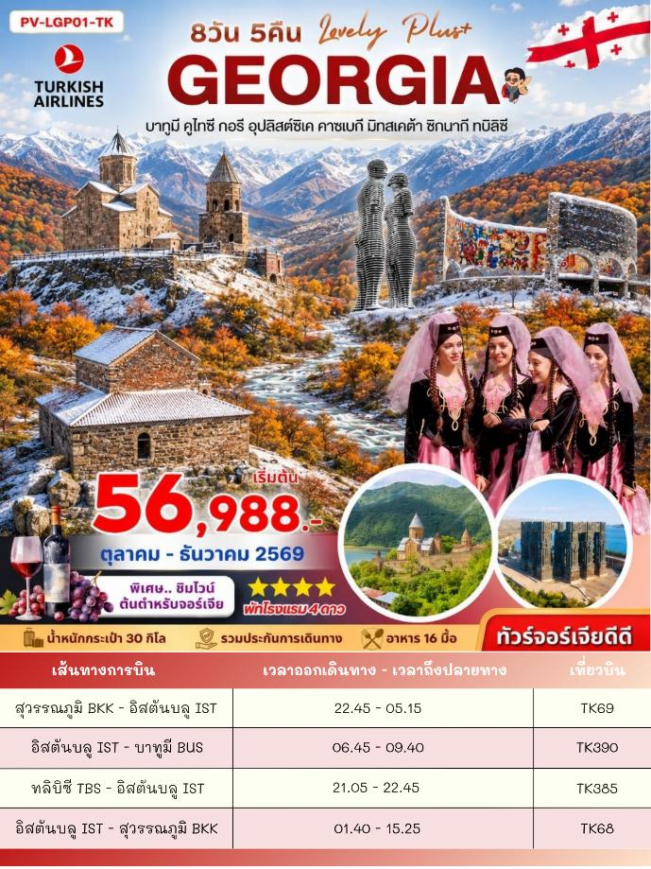
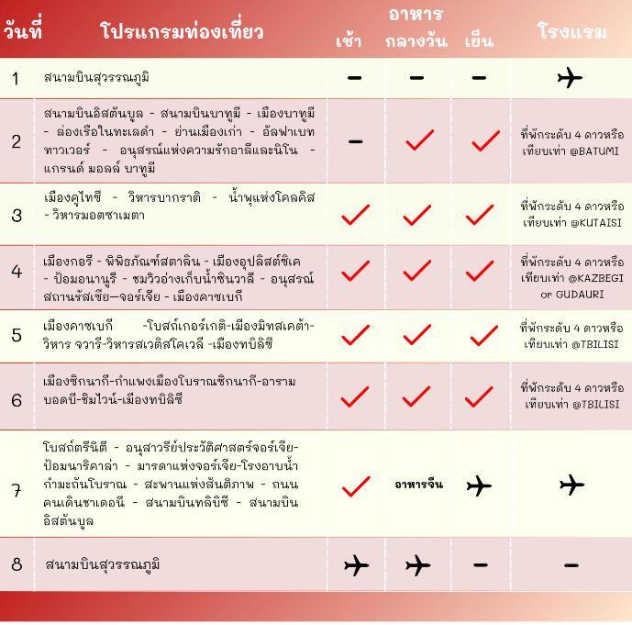

รายละเอียดโปรแกรม

วันแรก สนามบินสุวรรณภูมิ

19.30 น. คณะพร้อมกัน ณ สนามบินสุวรรณภูมิ โดยมีเจ้าหน้าที่ของบริษัทฯ คอยให้การต้อนรับและอำนวยความสะดวกในการตรวจเอกสาร พร้อมดูแลขั้นตอนการเช็คอิน ณ เคาน์เตอร์สายการบิน TURKISH AIRLINES (TK)
22.45 น. ออกเดินทางสู่ สนามบินอิสตันบลู (IST) ประเทศตุรเคียโดยสายการบิน TURKISH AIRLINES (TK) เที่ยวบินที่ TK69 (มีบริการอาหารและเครื่องดื่ม)
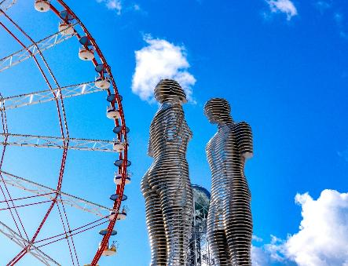
วันที่สอง
- สนามบินอิสตันบลู
- สนามบินบาทูมี
- เมืองบาทูมี
- ล่องเรือในทะเลดํา
- ย่านเมืองเก่า
- อัลฟาเบททาวเวอร์
- อนุสรณ์แห่งความรักอาลีและนีโน
- แกรนด์ มอลล์ บาทูมี

05.15 น. เดินทางถึง สนามบินอิสตันบลู (IST) เพื่อแวะเปลี่ยนเครื่องเดินทางต่อไปยังสนามบินบาทูมี
06.45 น. เดินทางออกสู่ สนามบินบาทูมี (BUS) ประเทศจอร์เจียโดยสายการบิน TURKISH AIRLINES (TK) เที่ยวบินที่ TK390
09.40 น. เดินทางออกถึง สนามบินบาทูมี (BUS) หลังจากท่านได้ผ่านพิธีการตรวจคนเข้าเมืองและศุลกากรเรียบร้อยแล้ว นำท่านสู่ เมืองบาทูมี (เวลาที่บาทูมีช้ากว่าไทย 3 ชั่วโมง) เมืองท่าริมทะเลดำทางตะวันตกของประเทศจอร์เจีย และเป็นเมืองหลวงของเขตอัดจารา ถือเป็นศูนย์กลางเศรษฐกิจและการท่องเที่ยวสำคัญของภูมิภาค โดดเด่นด้วยทำเลที่ตั้งระหว่างทะเลและเทือกเขา ทำให้อากาศอบอุ่นกว่าหลายเมืองในประเทศ
นำท่าน ล่องเรือในทะเลดําชมอ่าวเมืองบาทูมี (BLACK SEA) สัมผัสบรรยากาศทะเลกว้างใหญ่ที่มีความสำคัญทางประวัติศาสตร์และการค้ามาตั้งแต่สมัยโบราณ ซึ่งเชื่อมต่อยุโรปตะวันออกและเอเชียตะวันตก เมืองบาทูมีตั้งอยู่ริมชายฝั่งทะเลทำให้เป็นหนึ่งในเมืองท่าที่สำคัญของภูมิภาค การล่องเรือใช้เวลาประมาณ 30 นาที เปิดมุมมองใหม่ของเส้นขอบฟ้าเมือง เห็นทั้งแนวอาคารสมัยใหม่ ถนนเลียบชายทะเล และฉากหลังเป็นเทือกเขา บรรยากาศสดชื่น ลมทะเลเย็นสบาย
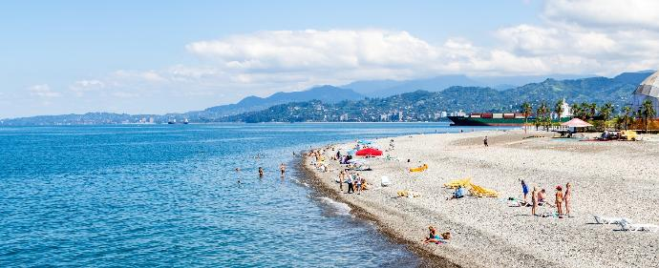

นำท่านสู่ ย่านเมืองเก่า (BATUMI OLD TOWN) ย่านประวัติศาสตร์ที่สะท้อนอิทธิพลยุโรป โดยเฉพาะสถาปัตยกรรมศตวรรษที่ 19 ในช่วงที่เมืองเจริญรุ่งเรืองจากการค้าทางทะเล อาคารส่วนใหญ่ตกแต่งด้วยลวดลายคลาสสิก และภายในย่านยังมี จัตุรัสเพียซซ่า (PIAZZA SQUARE) ที่ออกแบบในสไตล์อิตาเลียน ให้บรรยากาศคล้ายเมืองยุโรปขนาดย่อม
นำท่านชม อัลฟาเบททาวเวอร์ (ALPHABET TOWER) หอคอยสูงประมาณ 130 เมตร สร้างขึ้นเพื่อเฉลิมฉลองเอกลักษณ์ตัวอักษรจอร์เจีย ซึ่งถือเป็นหนึ่งในระบบอักษรที่มีความเก่าแก่และโดดเด่นที่สุดในโลก
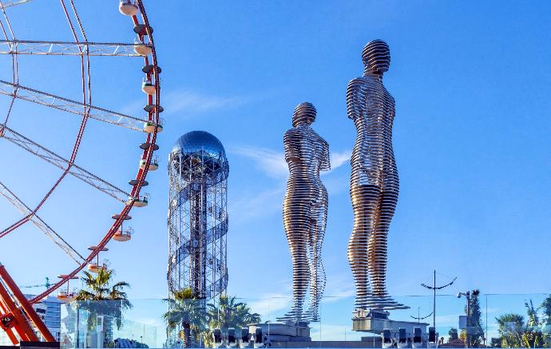
จากนั้นนำทุกท่านชม อนุสรณ์แห่งความรักอาลีและนีโน (ALI AND NINO MOVING SCULPTURES) ประติมากรรมเคลื่อนไหวสูงประมาณ 8 เมตร ตั้งอยู่ริมทะเลดำ สร้างขึ้นโดยศิลปินชาวจอร์เจีย เพื่อเล่าเรื่องราวความรักระหว่างหนุ่มมุสลิมและสาวคริสเตียนจากนิยายชื่อดังของภูมิภาค รูปปั้นทั้งสองจะเคลื่อนเข้าหากันจนซ้อนทับเป็นหนึ่งเดียว ก่อนจะแยกจากกันอีกครั้ง ผลงานชิ้นนี้กลายเป็นสัญลักษณ์แห่งความรัก ความหวัง และการอยู่ร่วมกันของวัฒนธรรมที่แตกต่าง

เที่ยง รับประทานอาหารกลางวัน ณ ภัตตาคาร
นำท่านไปยัง แกรนด์ มอลล์ บาทูมี (GRAND MALL BATUMI) ศูนย์การค้าสมัยใหม่ที่สะท้อนความเติบโตของเมืองในฐานะศูนย์กลางเศรษฐกิจและการท่องเที่ยวของภูมิภาค ภายในรวบรวมร้านค้าแบรนด์สากล ร้านอาหาร และซูเปอร์มาร์เก็ต
ค่ำ รับประทานอาหารค่ำ ณ ภัตตาคาร
นำท่านเข้าสู่ที่พักระดับ 4 ดาวหรือเทียบเท่า @BATUMI

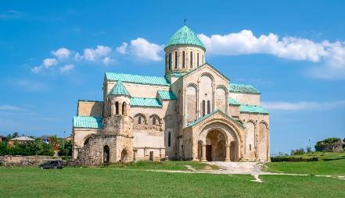
วันที่สาม

- เมืองคูไทซี
- วิหารบากราติ
- น้ำพุแห่งโคลคิส
- วิหารมอตซาเมตา

เช้า รับประทานอาหารเช้า ณ ห้องอาหารของโรงแรม
นำท่านสู่ เมืองคูไทซี เมืองเก่าแก่ทางตะวันตก มีประวัติยาวนานกว่า 3,000 ปี เคยเป็นศูนย์กลางของอาณาจักรโคลคิสในตำนานกรีก และเป็นเมืองหลวงของจอร์เจียในยุคกลาง ทำให้เมืองนี้มีความสำคัญทั้งด้านประวัติศาสตร์ การเมือง และศาสนา ปัจจุบันคูไทซีเป็นเมืองใหญ่อันดับต้นของประเทศ โดดเด่นด้วยสถาปัตยกรรมเก่าแก่และบรรยากาศเรียบง่ายริมแม่น้ำริโอนี
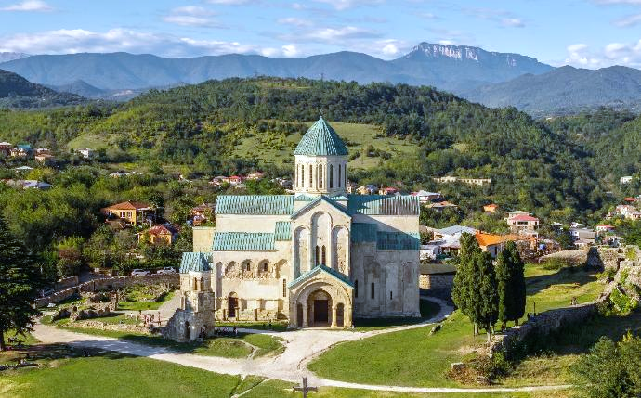
นำท่านชม วิหารบากราติ (BAGRATI CATHEDRAL) มหาวิหารสำคัญที่สร้างขึ้นในศตวรรษที่ 11 สมัยกษัตริย์บากราติที่ 3 ถือเป็นสัญลักษณ์แห่งความรุ่งเรืองของอาณาจักรจอร์เจียยุคกลาง ตัวอาคารตั้งอยู่บนเนินเขามองเห็นวิวเมืองคูไทซีได้อย่างชัดเจน แม้จะเคยได้รับความเสียหายจากสงครามในอดีตแต่ได้รับการบูรณะใหม่จนสง่างาม

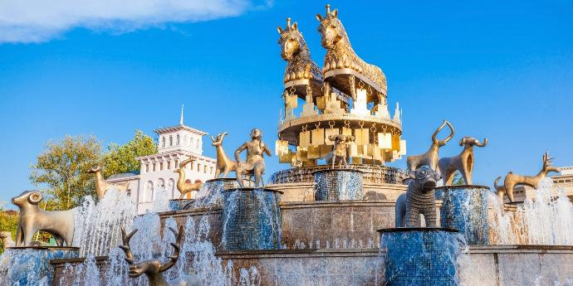
นำท่านชม น้ำพุแห่งโคลคิส (COLCHIS FOUNTAIN) สร้างขึ้นในปี ค.ศ. 2011 เพื่อสะท้อนความรุ่งเรืองของอาณาจักรโคลคิส อารยธรรมโบราณที่ปรากฏในตำนานกรีกเรื่องขนแกะทองคำ จุดเด่นคือประติมากรรมสัตว์และสัญลักษณ์สีทองจำนวนมาก ซึ่งจำลองจากโบราณวัตถุจริงที่ค้นพบในภูมิภาคนี้ แสดงถึงความมั่งคั่งและความก้าวหน้าทางศิลปวัฒนธรรมของจอร์เจียในอดีต

เที่ยง รับประทานอาหารกลางวัน ณ ภัตตาคาร
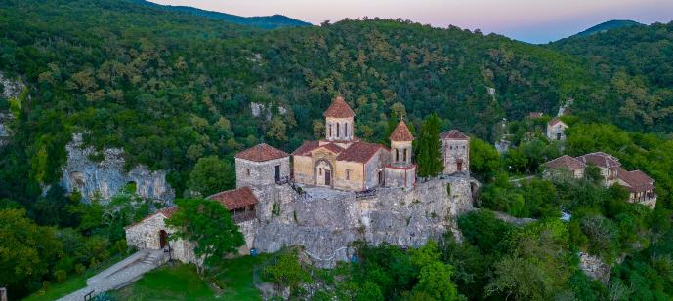
นำท่านชม วิหารมอตซาเมตา (MOTSAMETA MONASTERY) วิหารมอตซาเมตาตั้งอยู่บนหน้าผาสูงใกล้เมืองคูไทซี โดดเด่นด้วยทำเลที่ตั้งเหนือแม่น้ำริโอนี ท่ามกลางป่าเขาเขียวขจี ให้ทัศนียภาพสวยงามและบรรยากาศเงียบสงบ

ค่ำ รับประทานอาหารค่ำ ณ ภัตตาคาร
นำท่านเข้าสู่ที่พักระดับ 4 ดาวหรือเทียบเท่า @GORI

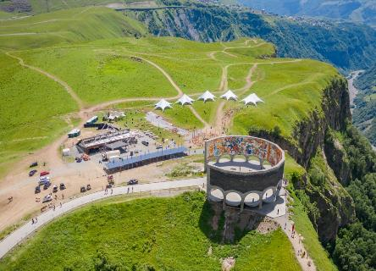
วันที่สี่

- เมืองกอรี
- พิพิธภัณฑ์สตาลิน
- เมืองอุปลิสต์ซิเค
- ป้อมอนานูรี
- ชมวิวอ่างเก็บน้ำซินวาลี
- อนุสรณ์สถานรัสเซีย–จอร์เจีย
- เมืองคาซเบกี

เช้า รับประทานอาหารเช้า ณ ห้องอาหารของโรงแรม
นำท่านไปยัง เมืองกอรี เป็นเมืองประวัติศาสตร์ที่มีชื่อเสียงในฐานะบ้านเกิดของโจเซฟ สตาลิน อดีตผู้นำสหภาพโซเวียต เมืองนี้มีบทบาทสำคัญในยุคสหภาพโซเวียตช่วงคริสต์ศตวรรษที่ 20

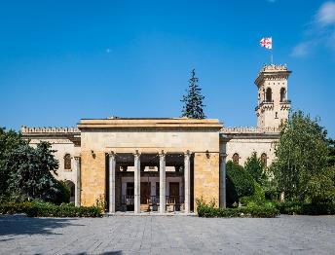
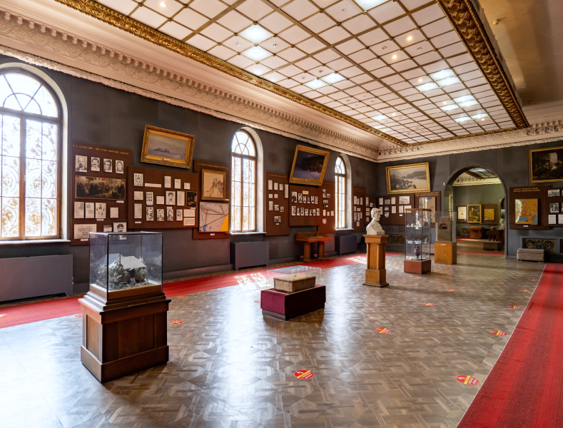
นำท่านเยี่ยมชม พิพิธภัณฑ์สตาลิน (STALIN MUSEUM) พิพิธภัณฑ์สตาลินตั้งอยู่ในเมืองกอรีซึ่งเป็นบ้านเกิดของ JOSEPH STALIN อดีตผู้นำสหภาพโซเวียต ภายในจัดแสดงประวัติชีวิต เอกสาร ภาพถ่าย และสิ่งของส่วนตัวของสตาลิน รวมถึงบ้านไม้หลังเล็กที่เขาเกิด และตู้รถไฟส่วนตัวที่ใช้เดินทางในยุคสงครามโลกครั้งที่สอง สถานที่แห่งนี้สะท้อนเรื่องราวทางการเมืองในศตวรรษที่ 20

เที่ยง รับประทานอาหารกลางวัน ณ ภัตตาคาร

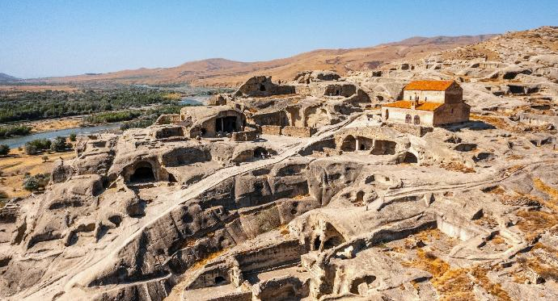
นำท่านเยี่ยมชม เมืองอุปลิสต์ซิเค(UPLISTSIKHE) เมืองถ้ำโบราณอายุกว่า 3,000 ปี เคยเป็นศูนย์กลางศาสนาและการค้าสำคัญบนเส้นทางสายไหม ภายในมีทั้งวิหารนอกรีต โรงละครโบราณ ห้องเก็บไวน์ และอุโมงค์ลับที่ใช้หลบหนีลงสู่แม่น้ำมต์ควารี ตัวเมืองถูกแกะสลักทั้งเมืองบนหน้าผาหินทรายอย่างน่าทึ่ง และยังคงร่องรอยการเปลี่ยนผ่านจากความเชื่อดั้งเดิมสู่คริสต์ศาสนา

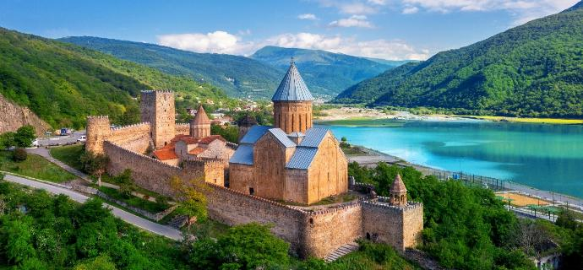
แวะชม ป้อมอนานูรี (ANANURI FORTRESS) ป้อมปราการเก่าแก่สร้างขึ้นในช่วงศตวรรษที่ 16–17 เพื่อใช้เป็นแนวป้องกันทางทหาร โดดเด่นด้วยกำแพงหินสูง หอคอยขนาดใหญ่ และโบสถ์ 2 หลังที่ประดับลวดลายแกะสลักอย่างงดงาม จากด้านบนสามารถมองเห็นวิวอ่างเก็บน้ำ อ่างเก็บน้ำซินวาลี ( ZHINVALI RESERVOIR) สีฟ้าใสตัดกับแนวภูเขาโดยรอบได้อย่างสวยงาม

นำท่านชม อนุสรณ์สถานรัสเซีย–จอร์เจีย (RUSSIA–GEORGIA FRIENDSHIP MONUMENT) สร้างขึ้นในปี ค.ศ. 1983 เพื่อเฉลิมฉลองความสัมพันธ์ระหว่างรัสเซียและจอร์เจียในยุคสหภาพโซเวียต โดดเด่นด้วยโครงสร้างระเบียงครึ่งวงกลมขนาดใหญ่ ประดับภาพโมเสกสีสันสดใสที่ถ่ายทอดเรื่องราวประวัติศาสตร์และวัฒนธรรมของทั้งสองชาติ อีกทั้งยังตั้งอยู่บนหน้าผาสูง มองเห็นทิวทัศน์เทือกเขาคอเคซัสและหุบเขาเบื้องล่างได้แบบพาโนรามา
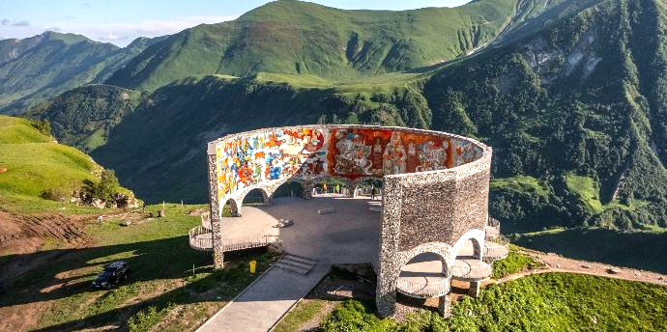

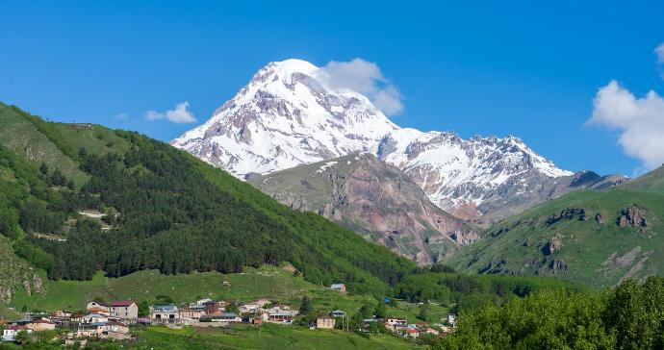
นำท่านเดินทางสู่เมืองคาซเบกี (KAZBEGI) เมืองเล็กกลางหุบเขาอันงดงามที่ตั้งอยู่บนเส้นทางสายทหารจอร์เจีย (GEORGIAN MILITARY HIGHWAY) รายล้อมด้วยเทือกเขาคอเคซัสอันยิ่งใหญ่ และเป็นหนึ่งในจุดหมายปลายทางยอดนิยมของประเทศจอร์เจีย สมควรแก่เวลานำท่านเข้าสู่ที่พัก เพื่อพักผ่อนตามอัธยาศัย

ค่ำ รับประทานอาหารค่ำ ณ ภัตตาคาร
นำท่านเข้าสู่ที่พักระดับ 4 ดาวหรือเทียบเท่า @KAZBEGI หรือ @GUDAURI
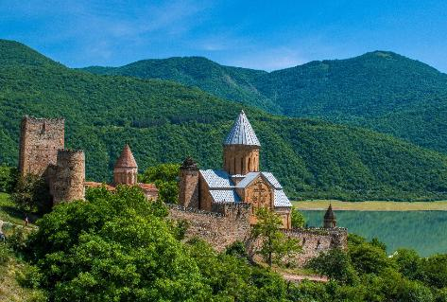
วันที่ห้า

- เมืองคาซเบกี
- โบสถ์เกอร์เกติ
- เมืองมิทสเคต้า
- วิหาร จวารี
- วิหารสเวติสโคเวลี
- เมืองทบิลิซี

เช้า รับประทานอาหารเช้า ณ ห้องอาหารของโรงแรม
เริ่มต้นวันด้วยนำท่านเปลี่ยนการเดินทางเป็น รถจี๊บ 4WD มุ่งหน้าสู่ โบสถ์เกอร์เกติ (GERGETI TRINITY CHURCH) หรือที่ชาวจอร์เจียเรียกว่า ทสมินดา ซามีบา (TSMINDA SAMEBA) โบสถ์เก่าแก่ที่สร้างขึ้นในคริสต์ศตวรรษที่ 14 ตั้งตระหง่านอยู่บนเนินเขาสูงเหนือหมู่บ้านสเตพันต์สมินดา และรายล้อมด้วยทิวทัศน์เทือกเขาคอเคซัสอันยิ่งใหญ่
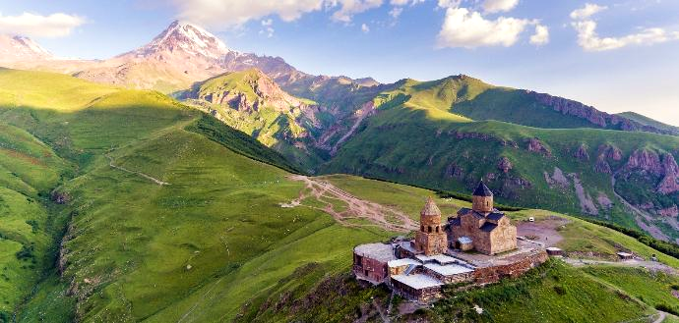

การเดินทางด้วยรถ 4WD ขึ้นอยู่กับสภาพอากาศและสภาพเส้นทางเป็นสำคัญ ซึ่งในบางช่วงอาจมีหิมะ
ปกคลุมทำให้ถนนไม่สามารถสัญจรได้ และไม่สามารถคืนค่าใช้จ่ายได้เนื่องจากสภาพอากาศ

เที่ยง รับประทานอาหารกลางวัน ณ ภัตตาคาร
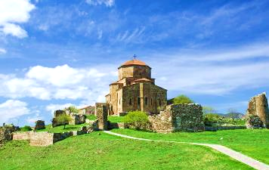
นำท่านไปยัง เมืองมิทสเคต้า (MTSKHETA) อดีตเมืองหลวงเก่าและศูนย์กลางศาสนาคริสต์แห่งแรกของจอร์เจีย ปัจจุบันได้รับการขึ้นทะเบียนเป็นมรดกโลกโดยยูเนสโก จากนั้นนำท่านสู่ วิหาร จวารี (JVARI MONASTERY) อารามเก่าแก่ตั้งอยู่บนยอดเขาสูง สร้างขึ้นในศตวรรษที่ 6 เป็นจุดชมวิวที่สามารถมองเห็นเมืองมิทสเคต้าและจุดบรรจบของสองแม่น้ำได้อย่างงดงาม
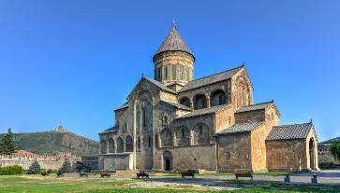
นำท่านสู่ วิหารสเวติสโคเวลี (SVETITSKHOVELI CATHEDRAL) วิหารสำคัญที่สุดแห่งหนึ่งของจอร์เจีย สร้างขึ้นในศตวรรษที่ 11 และเชื่อกันว่าเป็นสถานที่เก็บรักษาผ้าคลุมของพระเยซูคริสต์ ภายในประดับภาพจิตรกรรมฝาผนังเก่าแก่ และเป็นสถานที่ประกอบพิธีสำคัญของราชวงศ์จอร์เจีย

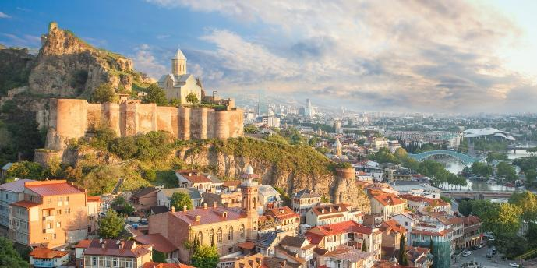
จากนั้นนำท่านสู่เมืองทบิลิซี (TBILISI) เมืองหลวงและเมืองที่ใหญ่ที่สุดของประเทศจอร์เจีย ตั้งอยู่ริมแม่น้ำคูรา (Kura River) และมีประวัติศาสตร์อันยาวนานกว่า 1,500 ปี ผสมผสานเสน่ห์ของสถาปัตยกรรมเก่าแก่เข้ากับความทันสมัยได้อย่างลงตัว จนได้รับการยกย่องให้เป็นหนึ่งในเมืองที่มีเอกลักษณ์โดดเด่นที่สุดแห่งหนึ่งในภูมิภาคคอเคซัส

ค่ำ รับประทานอาหารค่ำ ณ ภัตตราคาร
นำท่านเข้าสู่ที่พักระดับ 4 ดาวหรือเทียบเท่า @TBILISI
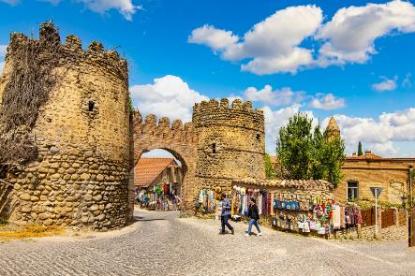
วันที่หก

- เมืองซิกนากี
- กำแพงเมืองโบราณซิกนากี
- อารามบอดบี
- ชิมไวน์
- เมืองทบิลิซี

เช้า รับประทานอาหารเช้า ณ ห้องอาหารของโรงแรม
นำท่านสู่ เมืองซิกนากี เป็นเมืองที่ได้รับฉายาว่า เมืองแห่งความรัก ด้วยบรรยากาศเงียบสงบ บ้านเรือนสีพาสเทลเรียงรายตามถนนหิน และวิวทิวทัศน์ของหุบเขาอาลาซานีที่กว้างสุดสายตา ท่านจะได้เห็นแนว กำแพงเมืองโบราณซิกนากี (SIGHNAGHI CITY WALL) ป้อมปราการเก่าแก่สมัยศตวรรษที่ 18 ที่ทอดยาวบนสันเขา สามารถมองเห็นทัศนียภาพแบบพาโนรามาอันงดงาม
นำท่านสู่ อารามบอดบี (BODBE MONASTERY) อารามบอดบีเป็นศาสนสถานสำคัญของจอร์เจีย สร้างขึ้นเพื่อรำลึกถึงการเผยแผ่ศาสนาคริสต์ในจอร์เจียโดยนักบุญ SAINT NINO ซึ่งมีบทบาทสำคัญในสมัยกษัตริย์ MIRIAN III แห่งอาณาจักรไอบีเรีย ภายในโบสถ์ประดับด้วยจิตรกรรมฝาผนังอันงดงามและเป็นที่ประดิษฐานหลุมฝังศพของนักบุญนีโน
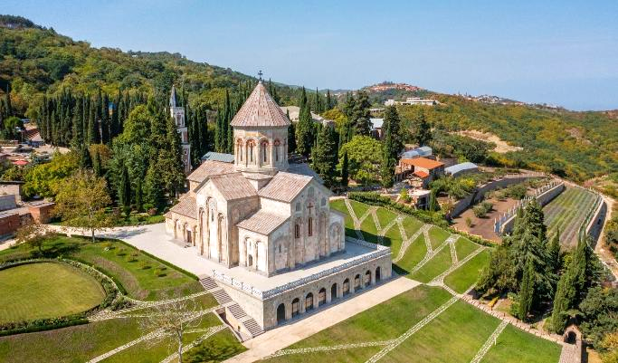

เที่ยง รับประทานอาหารกลางวัน ณ ภัตตาคาร

จากนั้นนำท่านชิมไวน์ (WINE TASTING) บริเวณเมืองซิกนากี (SIGHNAGHI) เมืองเล็กแสนโรแมนติกใจกลางแคว้นคาเคติ ซึ่งเป็นแหล่งผลิตไวน์ที่มีชื่อเสียงของประเทศจอร์เจีย โดยจะได้สัมผัสวัฒนธรรมการทำไวน์แบบดั้งเดิมที่สืบทอดกันมาหลายพันปี ก่อนนำท่านเดินทางกลับสู่เมืองทบิลิซี (TBILISI)
นำท่านสู่ ห้างอีสพ้อยท์ มอลล์ (EAST POINT MALL) ศูนย์การค้าขนาดใหญ่ของกรุงทบิลิซี โดดเด่นด้วยรูปแบบศูนย์การค้าแบบเปิดโล่งที่ทันสมัย มีพื้นที่กว้างขวางและบรรยากาศโปร่งสบาย ให้ท่านได้เลือกซื้อสินค้าแบรนด์ชั้นนำ สินค้าท้องถิ่น และของฝากตามอัธยาศัย
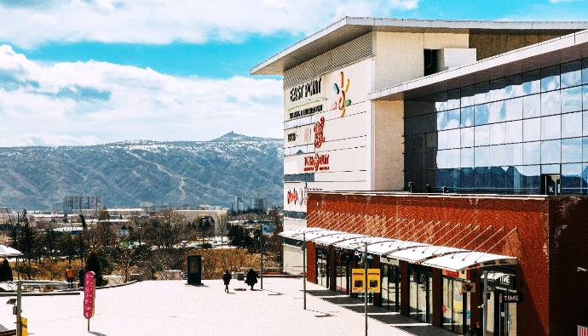

ค่ำ รับประทานอาหารค่ำ ณ ภัตตาคาร
นำท่านเข้าสู่ที่พักระดับ 4 ดาวหรือเทียบเท่า @TBILISI

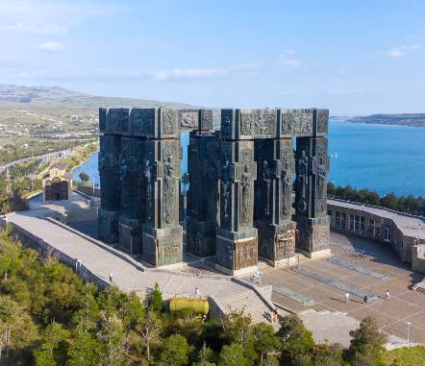
วันที่เจ็ด

- โบสถ์ตรีนิตี
- อนุสาวรีย์ประวัติศาสตร์จอร์เจีย
- ป้อมนาริคาล่า
- มารดาแห่งจอร์เจีย
- โรงอาบน้ำกำมะถันโบราณ
- สะพานแห่งสันติภาพ
- ถนนคนเดินชาเดอนี
- สนามบินทลิบิซี
- สนามบินอิสตันบลู

เช้า รับประทานอาหารเช้า ณ ห้องอาหารของโรงแรม
นำท่าน โบสถ์ตรีนิตี (HOLY TRINITY CATHEDRAL OF TBILISI) มหาวิหารศักดิ์สิทธิ์ประจำกรุงทบิลิซี และเป็นหนึ่งในโบสถ์ออร์โธดอกซ์ที่ใหญ่ที่สุดในโลก สร้างขึ้นในปี ค.ศ. 2004 เพื่อเฉลิมฉลองครบรอบ 1,500 ปีของคริสตจักรจอร์เจีย โดดเด่นด้วยโดมสีทองอร่ามที่มองเห็นได้จากหลายจุดของเมือง ภายในตกแต่งอย่างเรียบงามตามแบบออร์โธดอกซ์ เป็นศูนย์รวมศรัทธาของชาวจอร์เจีย
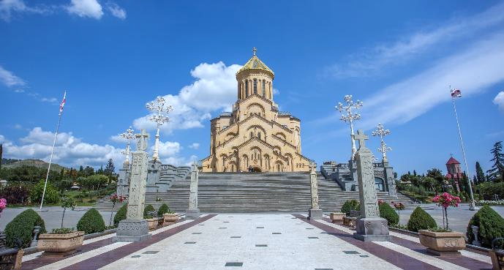

เที่ยง รับประทานอาหารกลางวัน ณ ภัตตาคารอาหารจีน
นำท่านชม อนุสาวรีย์ประวัติศาสตร์จอร์เจีย (THE CHRONICLE OF GEORGIA) อนุสาวรีย์ขนาดใหญ่บนเนินเขาใกล้อ่างเก็บน้ำทบิลิซี สร้างขึ้นเพื่อบอกเล่าเรื่องราวประวัติศาสตร์และศาสนาของประเทศผ่านเสาหินแกะสลักสูงตระหง่าน จากจุดนี้สามารถชมวิวทะเลสาบและเมืองได้แบบพาโนรามา
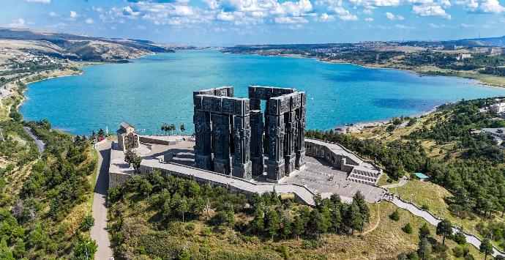

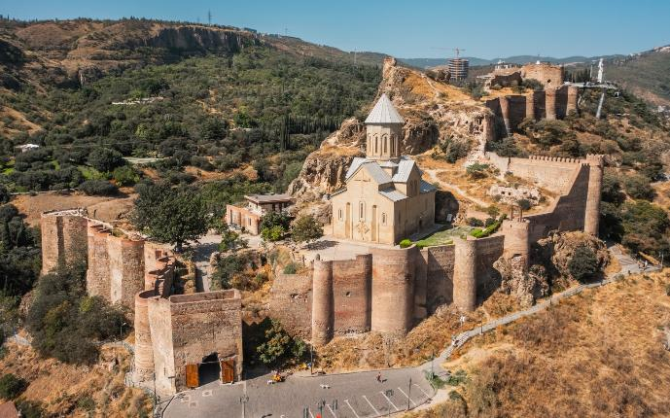
นำท่านไปยัง ป้อมนาริคาล่า (NARIKALA FORTRESS) ป้อมปราการโบราณที่มีประวัติย้อนไปถึงศตวรรษที่ 4 ตั้งอยู่บนเนินเขาเหนือย่านเมืองเก่า เป็นหนึ่งในสัญลักษณ์สำคัญของทบิลิซี นักท่องเที่ยวสามารถขึ้นไปชมวิวแม่น้ำคูราและตัวเมืองได้อย่างสวยงาม (รวมค่ากระเช้าไฟฟ้า)

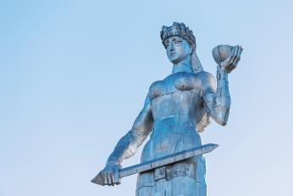
นำท่านชม มารดาแห่งจอร์เจีย (MOTHER OF GEORGIA) อนุสาวรีย์สตรีถือดาบและถ้วยไวน์ สร้างขึ้นเพื่อฉลองครบรอบ 1,500 ปีของกรุงทบิลิซี มีความสูงประมาณ 20 เมตร สื่อถึงลักษณะนิสัยของชาวจอร์เจียที่ต้อนรับมิตรด้วยไวน์ และปกป้องแผ่นดินด้วยดาบ ตั้งอยู่ใกล้ป้อมนาริคาล่า

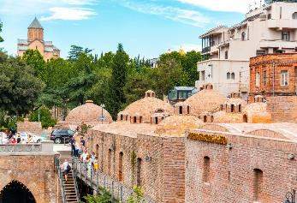
ให้ท่านแวะถ่ายรูปกับย่านโรงอาบน้ำกำมะถัน (ABANOTUBANI SULFUR BATHS) ย่านเก่าแก่ใจกลางกรุงทบิลิซี ซึ่งเป็นต้นกำเนิดของชื่อเมือง “TBILISI” ที่แปลว่า “อบอุ่น” โดดเด่นด้วยสถาปัตยกรรมโรงอาบน้ำโดมอิฐสีส้มสไตล์เปอร์เซียอันเป็นเอกลักษณ์ รายล้อมด้วยบรรยากาศเมืองเก่าอันมีเสน่ห์ และยังเป็นสถานที่ที่นักท่องเที่ยวสามารถสัมผัสประสบการณ์การแช่น้ำแร่ร้อนธรรมชาติได้ตามวิถีท้องถิ่น

นำท่านแวะถ่ายรูปกับ สะพานแห่งสันติภาพ (BRIDGE OF PEACE) สะพานคนเดินข้ามแม่น้ำคูราที่ออกแบบร่วมสมัย โดดเด่นด้วยโครงสร้างกระจกและเหล็กโค้งทันสมัย กลายเป็นสัญลักษณ์ของ ทบิลิซียุคใหม่ โดยเฉพาะยามค่ำคืนที่มีไฟ LED ส่องสว่างสวยงาม
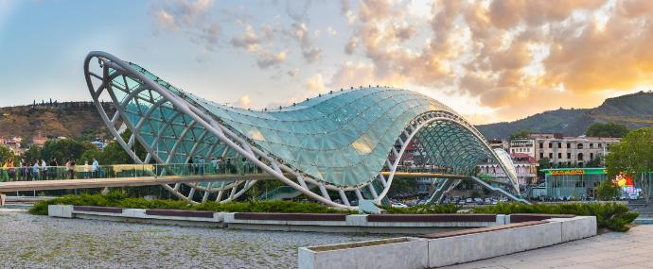

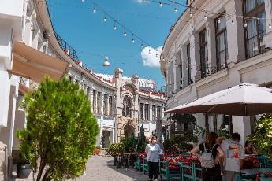
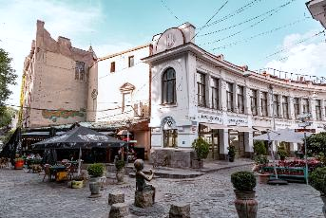
นำท่านสู่ ถนนคนเดินชาเดอนี (SHARDENI STREET) ถนนสายเล็กใจกลางย่านเมืองเก่า ทบิลิซีที่เต็มไปด้วยเสน่ห์แบบยุโรปผสมกลิ่นอายจอร์เจีย โดดเด่นด้วยอาคารเก่า สีสันอบอุ่น และบรรยากาศคึกคักตลอดทั้งวัน จากนั้นนำทุกท่านสู่ สนามบินทลิบิซี (TBS)

21.05 น. ออกเดินทางสู่ สนามบินอิสตันบลู (IST) ประเทศตุรเคียโดยสายการบิน TURKISH AIRLINES (TK) เที่ยวบินที่ TK385 (มีบริการอาหารและเครื่องดื่ม)
22.45 น. เดินทางถึง สนามบินอิสตันบลู (IST) เพื่อแวะเปลี่ยนเครื่องเดินทางต่อไปยังสนามบินสุวรรณภูมิ

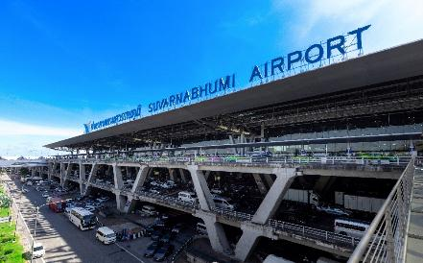
วันที่แปด

- สนามบินสุวรรณภูมิ

01.40 น. เดินทางออกสู่ สนามบินสุวรรณภูมิ โดยสายการบิน TURKISH AIRLINES (TK) เที่ยวบินที่ TK68
15.25 น. เดินทางถึง สนามบินสุวรรณภูมิ โดยสวัสดิภาพ พร้อมความประทับใจในการบริการ

 | อัตราค่าบริการ
 | วันเดินทาง | ราคาผู้ใหญ่  และราคาเตียงเสริม  (พักห้องละ 2-3 ท่าน) | ราคาเด็กเสริมเตียง  **อายุไม่เกิน 6 ขวบ**  (พักกับผู้ใหญ่ 2 ท่าน) | ราคาเด็กไม่เสริมเตียง  **อายุไม่เกิน 6 ขวบ**  (พักกับผู้ใหญ่ 2 ท่าน) | พักเดี่ยว
เดือนตุลาคม 2569
03 – 10 ตุลาคม 2569 |  | 57,988.- | 57,988.- | 56,988.- | 8,000.-
เดือนพฤศจิกายน 2569
21- 28 พฤศจิกายน 2569 |  | 56,988.- | 56,988.- | 55,988.- | 8,000
เดือนธันวาคม 2569
6-13 ธันวาคม 2569 |  | 57,988.- | 57,988.- | 56,988.- | 8,000.-
19-26 ธันวาคม 2569 |  | 58,988.- | 58,988.- | 57,988.- | 8,500.-
24-31 ธันวาคม 2569 |  | 60,988.- | 60,988.- | 59,988.- | 9,500.-

